

UNIVERSIDAD NACIONAL AUTÓNOMA DE MÉXICO.  
FACULTAD DE INGENIERÍA.   
INGENIERÍA INDUSTRIAL.  
  
PÉREZ REYES PEDRO CÉSAR.  
FUNDAMENTOS DE LA PROGRAMACIÓN.  
PROFESOR: M.T. HUGO ZÚÑIGA BARRAGÁN.  
GRUPO: 18  
  
REPORTE DE PRÁCTICA 1.

**Guía práctica de estudio 01:  
La computación como herramienta de trabajo del profesional de ingeniería.**

**Objetivo:**

Descubrir y utilizar herramientas de software que se ofrecen en Internet que permitan realizar actividades y trabajos académicos de forma organizada y profesional a lo largo de la vida escolar, tales como manejo de repositorios de almacenamiento y buscadores con funciones avanzadas.

**Actividades:**

- Crear un repositorio de almacenamiento en línea.

- Realizar búsquedas avanzadas de información especializada.

**Introducción:**

El uso de un equipo de cómputo se vuelve fundamental para el desarrollo de muchas de las actividades y tareas cotidianas que se realizan día con día, no importando el giro al creando nuevas y versátiles soluciones que apoyen y beneficien directamente a la sociedad al realizar dichas actividades; es por ello, que comprender cómo funciona y cómo poder mejorar dicho funcionamiento se vuelve un tema importante durante la formación del profesionista en ingeniería.  
Es por lo anterior, que en el desarrollo de proyectos se realizan varias actividades donde la computación es un elemento muy útil. De las actividades que se realizan en la elaboración de proyectos o trabajos podemos mencionar:  
 Registro de planes, programas y cualquier documento con información del proyecto en su desarrollo y en producción.  
 Almacenamiento de la información en repositorios que sean accesibles, seguros y que la disponibilidad de la información sea las 24 hrs de los 360 días del año.  
 Búsqueda avanzada o especializada de información en Internet.  
En la presente práctica se presentarán las herramientas de apoyo a la realización de dichas actividades.

**Desarrollo:**Primero todos leímos la parte de la lectura que hablaba de los repositorios y los tipos de repositorios. Los cuales son directorios de trabajo usados para organizar proyectos, aquí es donde se encuentran todos los archivos que integran nuestro proyecto.  
Después abrimos el navegador google en nuestras computadoras, y empezamos a hacer tal cual lo que decía la práctica.   
Realizamos una serie de pasos para así poder utilizar las características del navegador de google y así poder utilizarlo de una manera más óptima y sacándole el mejor provecho al navegador.

Cada característica era bastante buena, todas tenían algo para ayudarnos para encontrar información de una manera más rápida y eficiente, como por ejemplo:

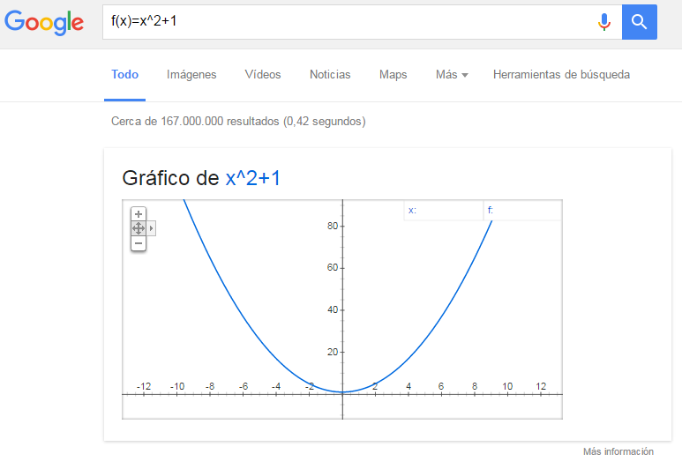 - Las comillas dobles ("<oración>") al inicio y al final de la búsqueda indican que sólo se deben buscar páginas que contengan exactamente dichas palabras. En este caso se agregó el conector del a la búsqueda para encontrar exactamente la frase.  
  
Además nos muestra distintas funciones que tiene el navegador, como la calculadora, la cual es muy práctica y fácil de manejar, también el convertidor de unidades así como también, el navegador de google cuenta con un graficador 2D.

Y por supuesto una herramienta sumamente importante que es Google Académico.   
El cual nos ayuda demasiado a obtener información confiable, puesto que es una plataforma que nos permite indagar en toda la información posible de una manera más rápida y segura.   
Es una herramienta que muy pocos utilizan pero que debería ser sumamente importante para todos y que todos los estudiantes o no estudiantes deberían utilizarla.   
Después de descubrir todas estas herramientas y saber cómo utilizarlas, dimos por concluida la práctica.   
  
**Conclusiones:**Podemos concluir con que se lograron los objetivos que tenía la práctica, puesto que al final de ella, logramos ver al navegador de Google no solo como un sintió de entretenimiento y ya, si no como un navegador multiusos que con sus diferentes herramientas nos brinda información, y aparte nos ayuda con nuestra vida académica, brindándonos cosas como el graficador, la calculadora, el convertidor de unidades, que muchas veces la gente ignora que existen y lo dejan pasar cuando en realidad deberíamos aprovecharlas al máximo.